На прошлой неделе в здании Дзержинского районного суда Санкт-Петербурга по адресу: ул. Восстания д. 38, Дзержинский отдел судебных приставов Центрального района провел тренировочные занятия на предмет попытки побега из-под стражи и насильственного освобождения лиц, содержащихся под стражей. При проведении учений присутствовали сотрудники Отдела надзорной деятельности и профилактической работы Центрального района ГУ МЧС России по Санкт-Петербургу, скорой помощи и сотрудники ОВД, осуществляющие конвоирование.
По окончании учений были подведены итоги по действиям участников учений, доведено до их сведения, что прошло не так и над чем ещё предстоит поработать.
Также во время учений были проведены занятия с сотрудниками суда, разъяснены действия в случае возникновения пожара и других чрезвычайных ситуаций и требования пожарной безопасности.

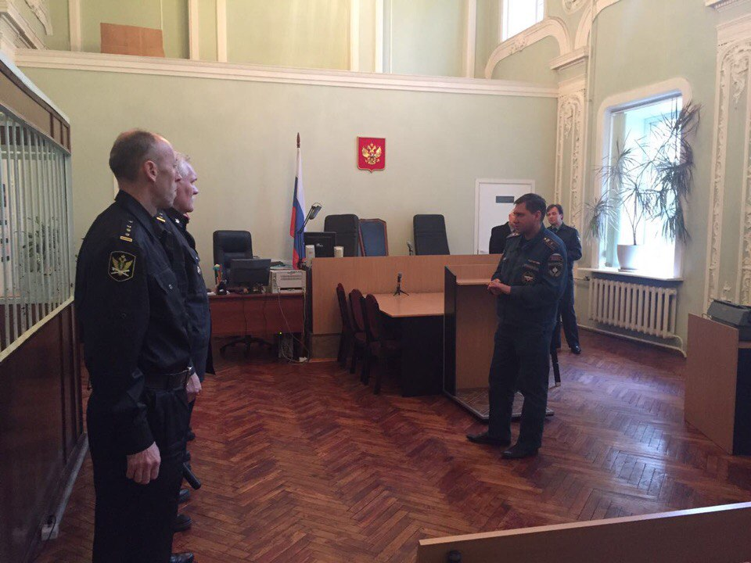

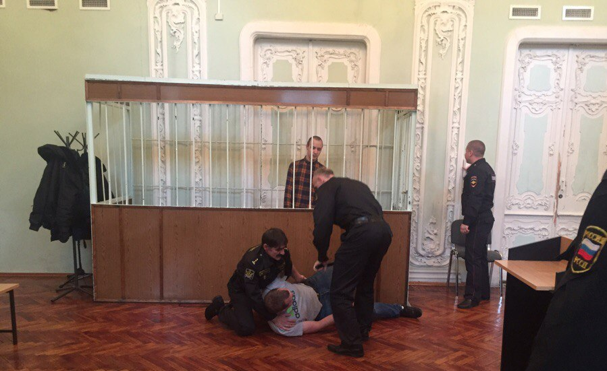

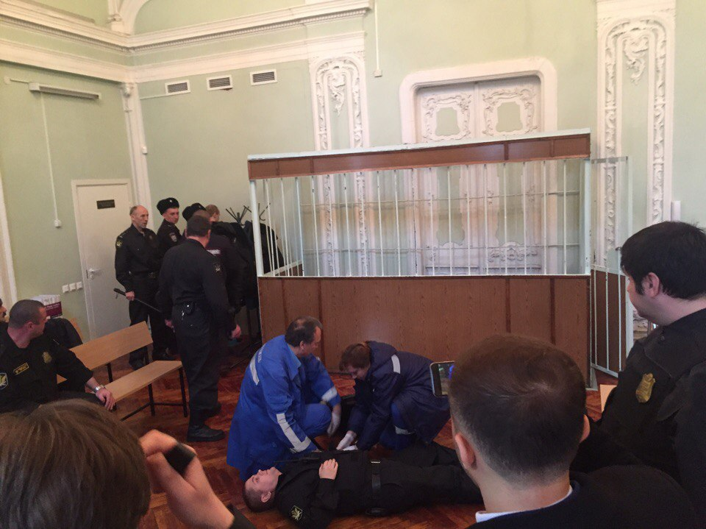

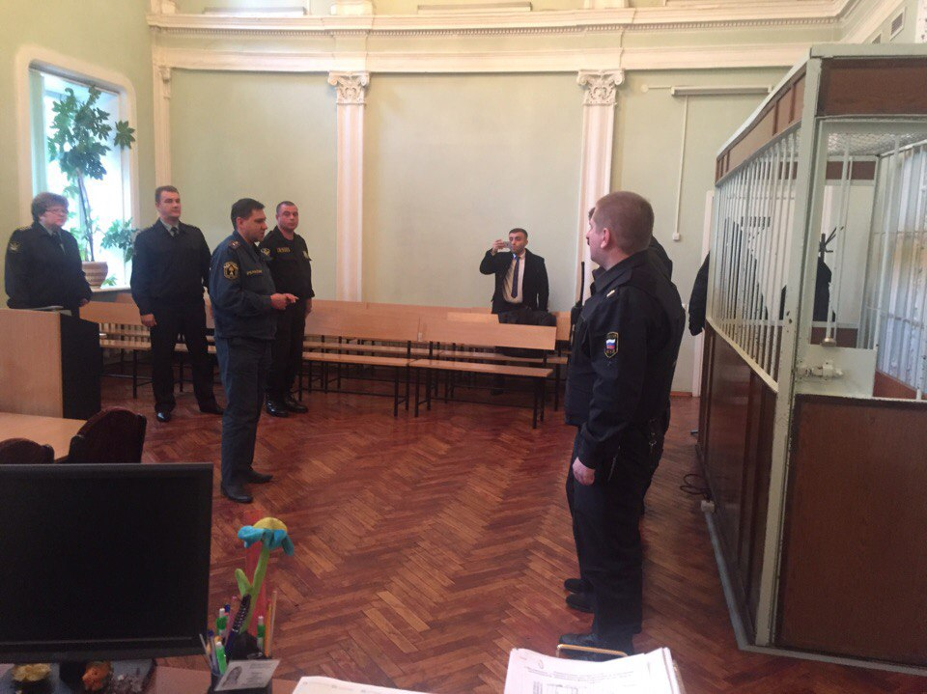

ОНДПР Центрального района
25.10.2016г.

